保密级别：■普通 □秘密 □机密

Hydra测试文档

部 门： ______大数据平台_______
编写人： _______项奎_____________
核准人： _________________________
日 期： _2013_年__5__月__16__日

序号 | 版本号 | 修订日期 | 修订概述 | 修订人 | 审核人 | 批准人
 | V0.1 | 2013-5 |  | 项奎

目录
1 测试说明 4
2 测试环境部署环境 4
2.1 部署环境 4
2.2 硬件环境 5
2.3 软件环境 6
● Hydra-client 6
● 应用场景 6
● Mock环境 6
3. 测试内容 6
3.1 功能测试 6
3.2 性能测试 7
4. 测试代码 7
4.1 工程模块 7
4.2 场景说明 8
4.3 结果要求 8
5. 测试结果 9
5.1 TPS性能损耗 9
● 场景一 9
● 场景二 9
● 场景三 9
● 场景四 9
● 场景五 10
5.2 内存情况 11
● 接入跟踪前 11
● 接入跟踪后 14
5.3 GC情况 16
● 接入跟踪前 16
● 接入跟踪后 17
5.4 CPU情况 17
● 接入跟踪前 17
● 接入跟踪后 18
5.5 Thread情况 18
● 接入跟踪前 18
● 接入跟踪后 19
6. 总结： 20

测试说明
本测试针对Hydra-Client模块进行功能测试和压力测试，以便在Hydra开发的过程中及时发现重要bug和帮助优化Hydra系统性能。
本测试目前只针对Hydra-client的测试，重点关注业务系统接入Hydra和不接入Hydra前后性能影响，以保证Hydra系统接入端的低侵入性和稳定性。
针对Hydra-Client的测试，在部署上，只用部署应用场景（带Hydra_client）和Benchmark触发点，然后在应用Benchmark和应用场景上埋点分析Hydra性能。

测试环境部署环境

部署环境
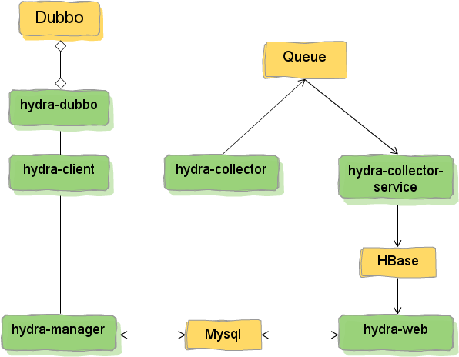
注：
实际测试部署，只需要部署应用场景（携带Hydra-client）和基准测试包，让跟踪数据和搜集器（hydra-collector）的网络链路断开，可以有效的分析出Hydra-client端的相关情况。

硬件环境
基准测试机器（适用于TPS分析参考）：
IP | 192.168.227.48
OS | [root@storm3 opt]# getconf LONG_BIT  64  [root@storm3 opt]# more /etc/redhat-release  CentOS release 5.4 (Final)  [root@storm3 opt]# uname -r  2.6.18-164.el5
CPU | [root@storm3 opt]# more /proc/cpuinfo | grep "model name"  model name : Intel(R) Xeon(R) CPU X5650 @ 2.67GHz  model name : Intel(R) Xeon(R) CPU X5650 @ 2.67GHz  model name : Intel(R) Xeon(R) CPU X5650 @ 2.67GHz  model name : Intel(R) Xeon(R) CPU X5650 @ 2.67GHz
内存 | [root@storm3 ~]# grep MemTotal /proc/meminfo  MemTotal: 4044516 kB
网卡 | [root@storm3 ~]# mii-tool -v  eth0: negotiated 100baseTx-FD, link ok  product info: vendor 00:50:43, model 2 rev 3  basic mode: autonegotiation enabled  basic status: autonegotiation complete, link ok  capabilities: 100baseTx-FD 100baseTx-HD 10baseT-FD 10baseT-HD  advertising: 100baseTx-FD 100baseTx-HD 10baseT-FD 10baseT-HD  link partner: 100baseTx-FD 100baseTx-HD 10baseT-FD 10baseT-HD [root@storm3 ~]# ethtool eth0  Settings for eth0:  Supported ports: [ TP ]  Supported link modes: 10baseT/Half 10baseT/Full  100baseT/Half 100baseT/Full  1000baseT/Full  Supports auto-negotiation: Yes  Advertised link modes: 10baseT/Half 10baseT/Full  100baseT/Half 100baseT/Full  1000baseT/Full  Advertised auto-negotiation: Yes  Speed: 1000Mb/s  Duplex: Full  Port: Twisted Pair  PHYAD: 0  Transceiver: internal  Auto-negotiation: on  Supports Wake-on: d  Wake-on: d  Current message level: 0x00000007 (7)  Link detected: yes

软件环境

Hydra-client
属性 | 值 | 性质 | 备注
delayTime | 3000
flushSize | 10
queueSize | 1024 | 跟踪数据客户端缓冲池大小

应用场景
A-B-C分布式应用，基于Dubbo-2.4.8 RPC框架，使用默认配置。

启动参数： -Xms512m -Xmx512m -Xmn128m

Mock环境
启动参数：-Xmx512m -Xms512m

测试内容

功能测试

编号 | 分组 | 测试内容 | 测试场景
 | 客户端 | 业务侵入性 | 业务接入Hydra和不接入Hydra影响差异
 | 客户端 | 采样率问题 | <参照性能测试>
 | 管理中心 | 全局信息注册 | 业务系统多次启动，管理中心反应情况
 | 管理中心 | 临时信息注册 | 业务系统开启调用后，管理中心反应情况
 | 数据搜集器 | 内容正确性 | 场景一/二 RPC调用的时候，搜集产生的跟踪数据，验证正确性
 | 数据搜集器 | 数据量正确性 | 场景一/二 RPC调用n次，搜集产生的跟踪数据，验证数据量正确性

>> 具体功能测试点请参照“桩测试”清单 Hydra_Client测试清单.xls

性能测试

编号 | 测试场景说明
 | 测试 业务系统接入Hydra前后TPS影响
 | 测试 业务系统接入Hydra前后内存影响程度
 | CPU影响程度，GC情况
 | Thread情况

测试代码

工程模块
Hydra-test 分为三大模块
- Benchmark
提供基准测试包，其他模块依赖基准测试包和自己的业务逻辑代码，获取落地数据，根据落地数据和展现数据来验证Hydra系统的有效性。
- Module
为模块间的桩测试，测试任意两个模块间的协作关系和协作有效性。
测试的时候应该屏蔽其他模块的强耦合性。
- Integration
为整个hydra的集成测试，提供Hydra系统的Quick Start功能和实践验证Hydra系统。所有的安装和启动脚本理论上可以都在该模块完成，以供给后续的持续发布阶段。

Trigger代码示例
public class DemoRunnable extends AbstractClientRunnable {

public DemoRunnable(String targetIP, int targetPort, int clientNums, int rpcTimeout, CyclicBarrier barrier, CountDownLatch latch, long startTime, long endTime) {
super(targetIP, targetPort, clientNums, rpcTimeout, barrier, latch, startTime, endTime);
}

@Override
public Object invoke(ServiceFactory serviceFactory) {
InterfaceA rootService = (InterfaceA) serviceFactory.get(InterfaceA.class);
return rootService.functionA();
}
}

benchmark配置文件（demo）：
classname=com.jd.bdp.hydra.benchmark.demo.DemoRunnable
serverip=192.168.227.83
serverport=20990
concurrents=500
connectionnums=1
timeout=1000
runtime=600

场景说明
基于Dubbo框架的RPC的应用场景（应用场景一，可参照hydra-example-exp1），所有测试跑一分钟，测试在不同的并发量下，对比分析Hydra对业务系统的影响程度，为量化测试。
基于场景一，看JVM的内存影响程度，分析Hydra-Client占用业务系统多少额外内存，CUP活动情况，GC情况等，主要是看VisualVm生成的测试图形，验证Hydra对业务系统的侵入性是否在可控范围内，为泛化测试。

结果要求
以下为某次接入Hydra后的测试结果

----------Benchmark Statistics--------------
Concurrents: 100
ClientNums: 1
Runtime: 60 seconds
Benchmark Time: 21
Requests: 140867 Success: 100% (140867) Error: 0% (0)
Avg TPS: 4717 Max TPS: 5436 Min TPS: 3860
Avg RT: 21.154ms
RT <= 0: 0% 174/140867
RT (0,1]: 0% 467/140867
RT (1,5]: 4% 5690/140867
RT (5,10]: 22% 31501/140867
RT (10,50]: 68% 96389/140867
RT (50,100]: 3% 5541/140867
RT (100,500]: 0% 1105/140867
RT (500,1000]: 0% 0/140867
RT > 1000: 0% 0/140867
各种GC、CUP、Thread活动情况。

测试结果

TPS性能损耗

场景一
参数：1并发
 | 接Hydra前 | 接Hydra后 | 性损率
Avg-TPS | 803 | 753 | 6.2%
Avg-RT(ms) | 1.24 | 1.323

场景二
参数：10并发
 | 接Hydra前 | 接Hydra后 | 性损率
Avg-TPS | 2268 | 2163 | 4.6%
Avg-RT(ms) | 4.407 | 4.621

场景三
参数：20并发
 | 接Hydra前 | 接Hydra后 | 性损率
Avg-TPS | 2991 | 2889 | 3.4%
Avg-RT(ms) | 6.682 | 6.911

场景四
参数：50并发
 | 接Hydra前 | 接Hydra后 | 性损率
Avg-TPS | 4077 | 4030 | 2.1%
Avg-RT(ms) | 12.238 | 12.401

场景五
参数：100并发
 | 接Hydra前 | 接Hydra后 | 备注
Avg-TPS | 4832 | 4717 | 2.4%
Avg-RT(ms) | 20.699 | 21.154

说明：
以下测试场景是基于Benchmark测试场景2的环境基准上（20并发），对服务A进行埋点分析，得出的VisulalVM分析图。
为了使A构成单点压力环境，同时便于VisualVM分析，将Benchmark和A部署在本机，B和C部署在远程机上。

内存情况

接入跟踪前

堆栈情况
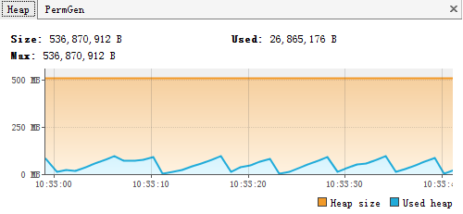
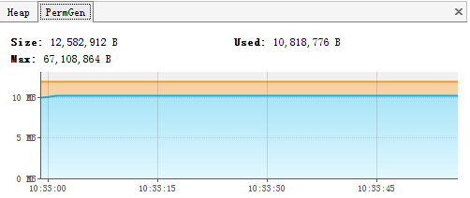

Sample情况
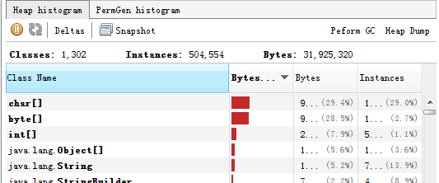

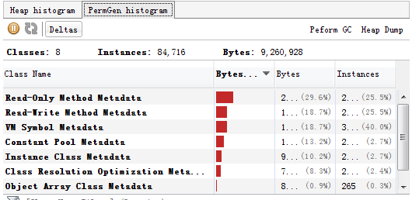

新生代情况
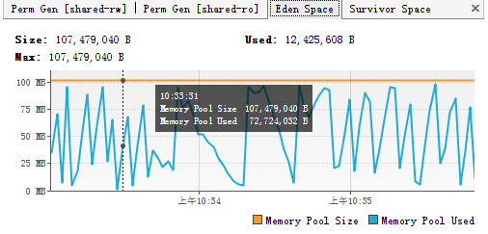
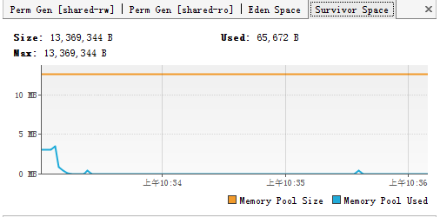

接入跟踪后

堆栈情况
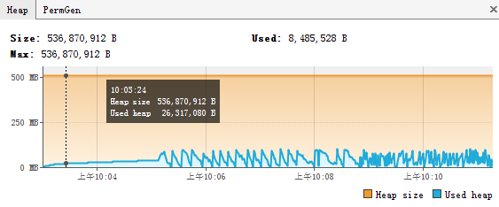
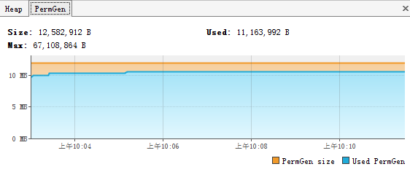

Sample情况
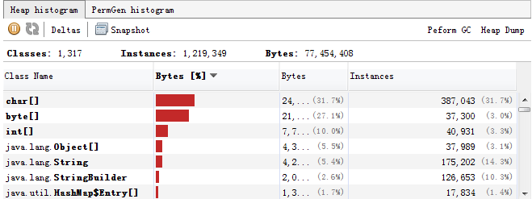

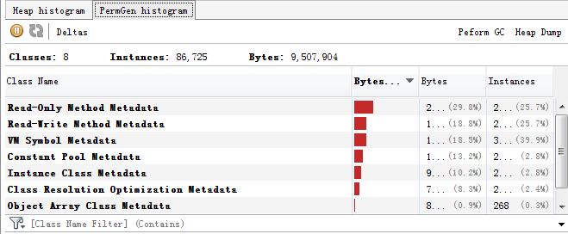

新生代情况
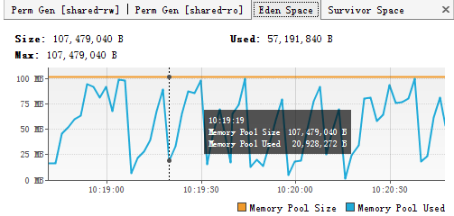
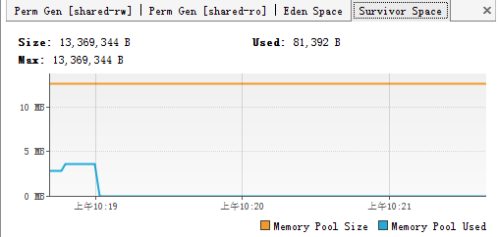

GC情况

接入跟踪前
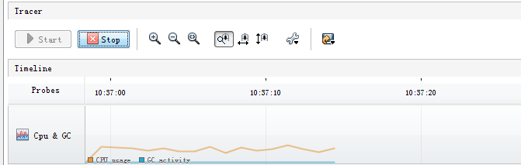

接入跟踪后
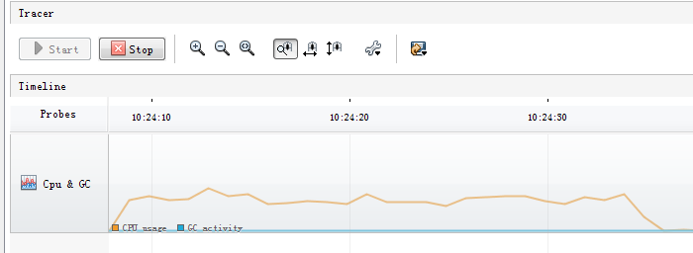

CPU情况

接入跟踪前
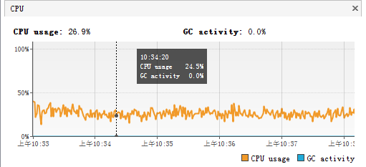
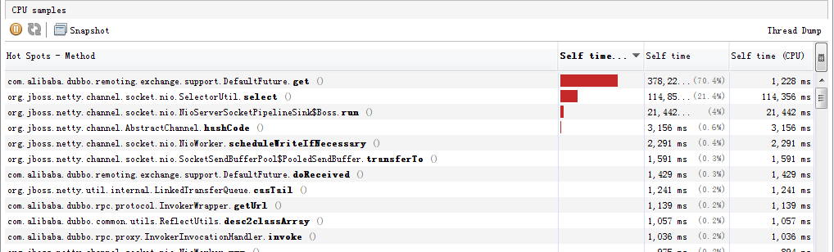

接入跟踪后
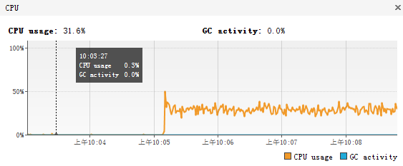
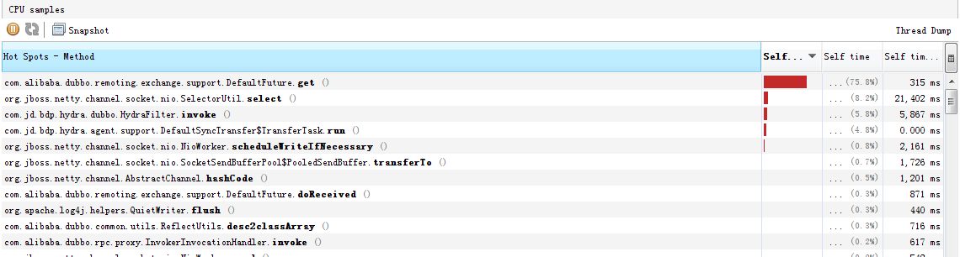

Thread情况

接入跟踪前

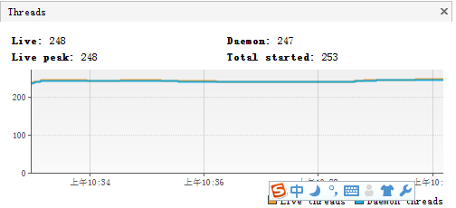
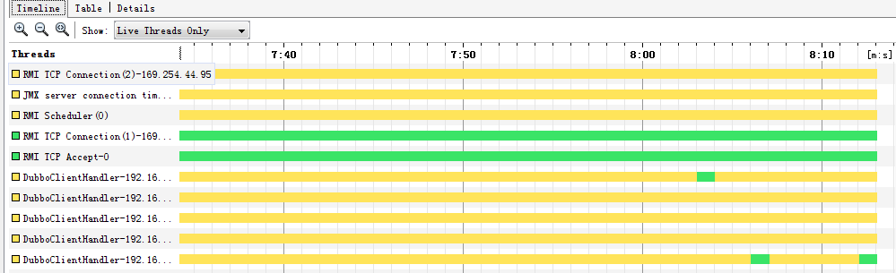

接入跟踪后
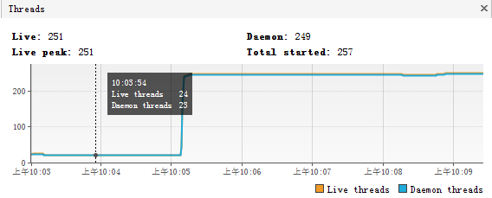

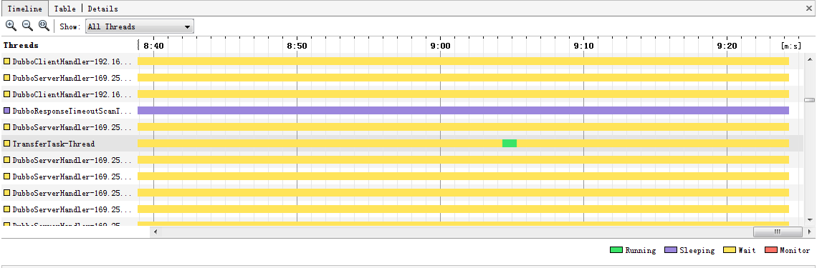

总结：
业务系统在接入Hydra系统前后，对自身的TPS影响程度很低。1-100并发的服务调用情况下，性损率都在10%以内。
实际上，本测试依赖于Dubbo服务框架以及构建的业务场景很简单（无大对象的序列化、网络IO消耗和复杂计算），性能较真实情况好，也在一定程度上放大了Hydra的影响程度。也就是说，测试结果的TPS性损率会远比真实情况TPS低得多。

以下是VisulmVM分析图得出的分析结果：
分析参数 | 新增影响及影响程度 | 备注
Memory（HP） | 无明显影响 | 理论上不会存在因Hydra-Client导致的内存溢出问题
CPU | HydraFilter.invole 和DefaultSyncTransfer$ TransferTask.run 方法占用约10%的self-cpu时间。 | 可接受范围
GC | 无明显影响 | 无大对象的频繁申请活动
Thread | 多出了3个线程，TransferTask-Thread 比较频繁，约10s*1active | 可接受范围

